Лабораторная работа №2

Архитектура вычислительных машин

Норсоян Шушаник Гагиковна

Содержание

# 1 Цель работы

Целью работы является изучить идеологию и применение средств контроля версий. Приобрести практические навыки по работе с системой git

# 2 Задание

1.Создайте отчет по выполнению лабораторной работы в соответствующем каталоге рабочего пространства (labs>lab03>report).

2.Скопируйте отчеты по выполнению предыдущих лабораторных работ в соответствующие каталоги созданного рабочего пространства.

3.Загрузите файлы на github

# 3 Теоретическое введение

# 4 Выполнение лабораторной работы

1)Сначала сделаем предварительную конфигурацию git. Откроем терминал и введем следующие команды, указав свое имя и email:

2)Настроим utf-8 в выводе сообщений git:

3)Зададим имя начальной ветки (будем называть её master):

4)Параметр autocrlf:

5)Параметр safecrlf:

Эти действия показаны на рисунке

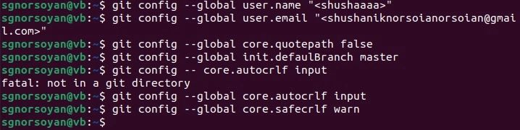

Рис. 1: Рисунок 1

1. Сгенерируем пару ключей как на рисунке

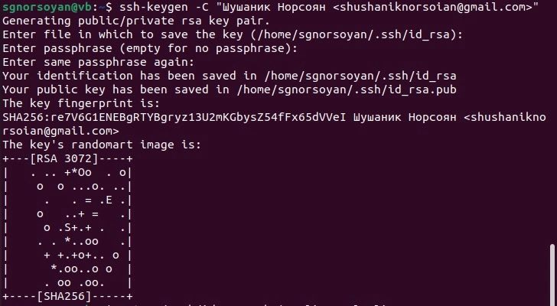

Рис. 2: Рисунок 2

Рис. 3: Рисунок 3

Рис. 3: Рисунок 3

7)Далее необходимо загрузить сгенерённый открытый ключ.Зайдем на сайт http://github.org. Скопируем из локальной консоли ключ в буфер обмена.

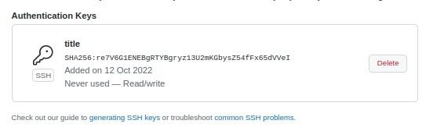

Рис. 4: Рисунок 4

8)Создадим каталог для предмета «Архитектура компьютера»

Рис. 5: Рисунок 5

Рис. 5: Рисунок 5

9)Перейдем на станицу репозитория с шаблоном курса. В открывшемся окне задаем имя репозитория

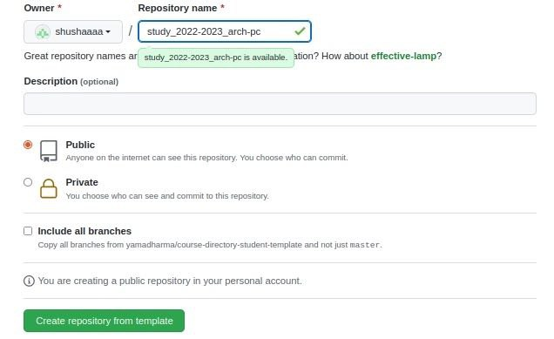

Рис. 6: Рисунок 6

10)Откроем терминал и перейдем в каталог курса:

Рис. 7: Рисунок 7

Рис. 7: Рисунок 7

11)Клонируем созданный репозиторий:

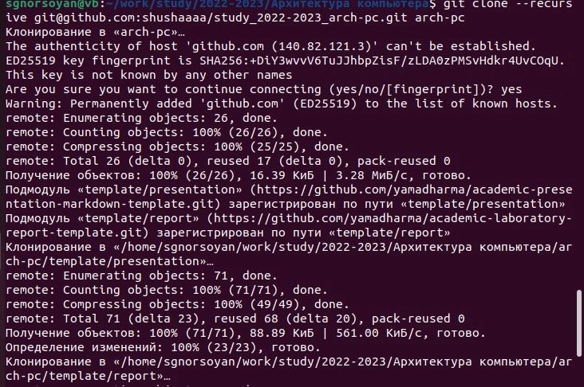

Рис. 8: Рисунок 8

12)Перейдем в каталог курса

13)Удалим лишние файлы:

14)Создадим необходимые каталоги:

Эти действия показаны на рисунке

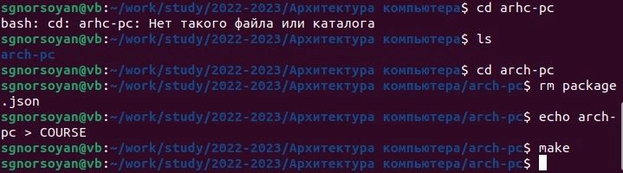

Рис. 9: Рисунок 9

15)Отправим файлы на сервер.

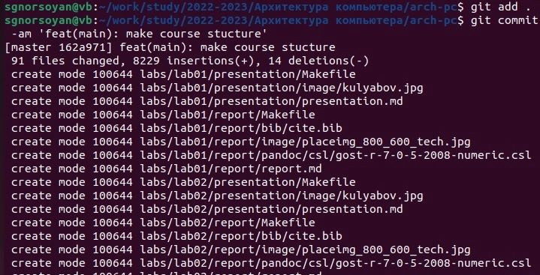

Рис. 10: Рисунок 10

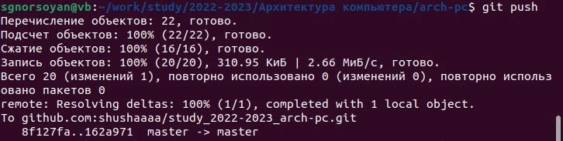

Рис. 11: Рисунок 11

16)Проверим правильность создания иерархии рабочего пространства в локальном репозитории и на странице github

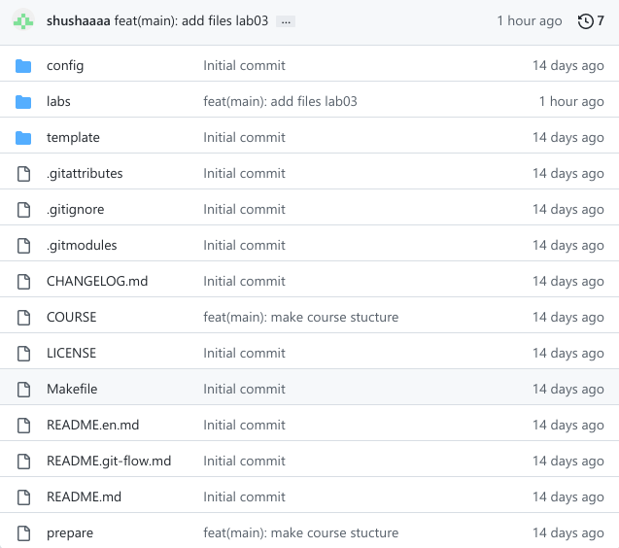

Рис. 12: Рисунок 12

# 5 Выводы

В ходе выполнения лабораторной работы я изучила идеологию и применение средств контроля версий, у меня появились практические навыки по работе с системой git и платформой github.

# Список литературы